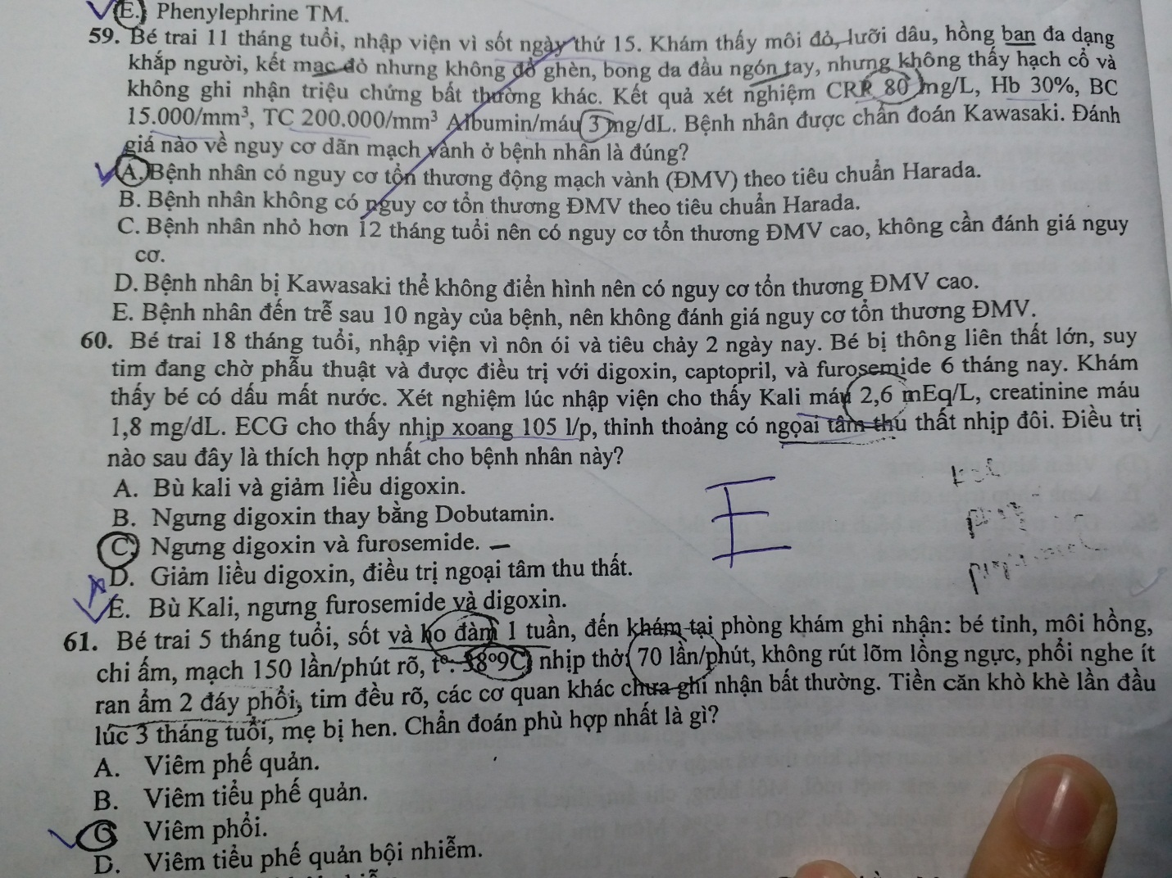

-Dấu hiệu ngộ độc Digoxin: YTTL (hạ K, Canxi TTM, hạ Mg)

.Tiêu hóa: chán ăn, nôn

.TK: mệt mỏi, nhức đầu, **yếu cơ**

.Mắt: giảm thị lực, nhìn màu xanh, vàng, sợ ánh sáng

🡪Không thường gặp ở TE, chỉ chủ yếu là RLN (NTT thất nhịp đôi). RLN với mọi hình thức ở trẻ đang dùng Digoxin phải cảnh giác khả năng ngộ độc Digoxin

🡪Ngộ độc Digoxin mạn: suy tim nặng lên

-Xử trí ngộ độc Digoxin:

.**Ngưng ngay Digoxin**

.Đo Digoxin máu, K-Mg-Ca. Theo dõi HR, ECG

.Nếu TC nhẹ và K bình thường 🡪 Chỉ theo dõi, TC sẽ mất sau 12h-24h

.Nếu TC nặng hoặc K giảm 🡪 **Bù KCl** nếu không có BAV 2-3 VÀ CN thận bình thường

.BAV, loạn nhịp nhanh, RLN thất 🡪 Phenyltoin (Dilantin)

.Ngoại tâm thu, VT 🡪 Propranolol. NTTT có thể cho Lidocaine

.Nhịp thất chậm (chậm xoang hoặc block tim) 🡪 Atropine

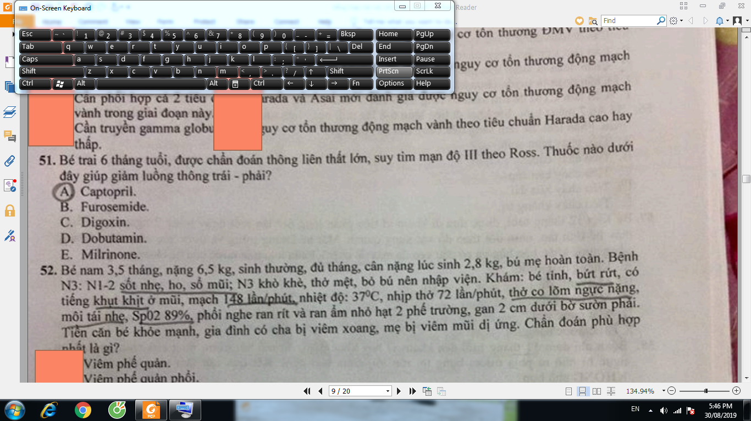

-I: không triệu chứng

-II: thở hơi nhanh hoặc VMH khi bú ở nhũ nhi. KTGS ở trẻ lớn

-III: **thở rất nhanh** khi bú ở trẻ nhũ khi. KTGS nhiều. Thời gian bú lâu + **chậm tăng trưởng**

-IV: có triệu chứng cả khi nghỉ (thở rên, VMH, thở nhanh, CLN)

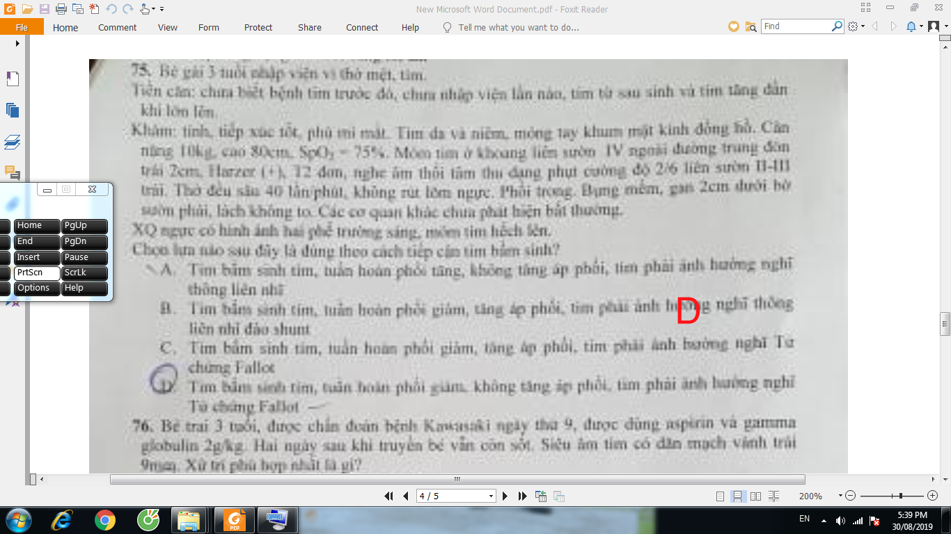

-Mỏm tim bình thường:

.Đến 2t: KLS 4, 2cm ngoài đường trung đòn

.2-7t: KLS 5, 1cm ngoài đường trung đòn

.Hơn 7t: KLS 5, có thể vào trong đường trung đòn 1cm

-ATTT KLS 2 P: DMC

-ATTT KLS 2-3 T: hẹp DMP

-Giảm tuần hoàn phổi: khum mặt kính đồng hồ, thở đều sâu, không co lõm ngực, phổi trong. XQ: phế trường tăng sáng. Ngoài ra còn đa hồng cầu, nhiễm trùng HHT tái đi tái lại, Hct tăng

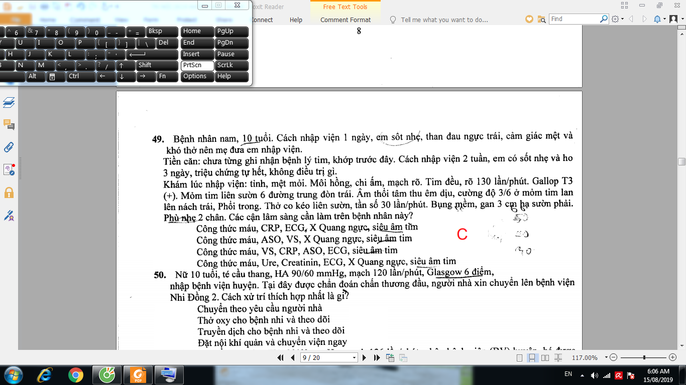

-Ưu tiên là ECG để coi biến chứng rối loạn nhịp???

-Tại sao không làm XQ ngực thẳng???

-**VS/CRP/ASO luôn luôn phải có do đây là tiêu chuẩn chẩn đoán thấp khớp cấp 🡪 Câu C**

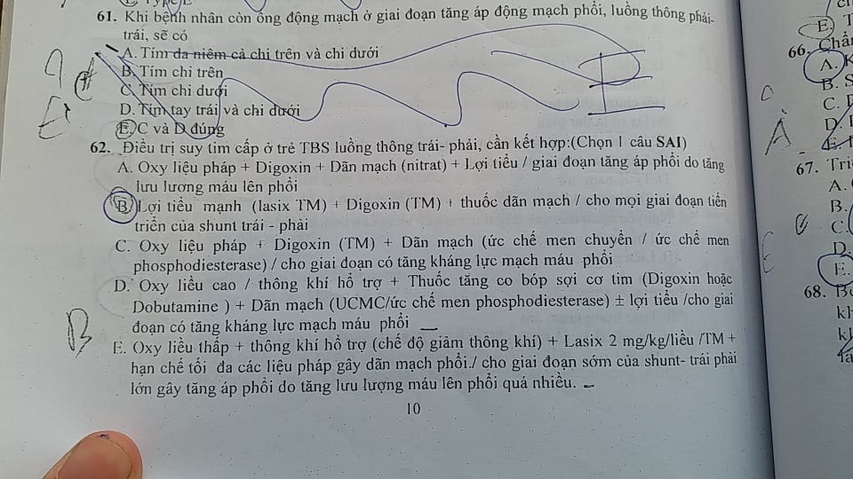

-Giai đoạn sơ sinh: TAP là do tăng lưu lượng máu lên phổi

.Furosemide 2 mg/kg/liều

.Digoxin (có thể hoặc không)

.Oxygen toàn thân nên tránh do Oxy có tác dụng giãn mạch máu phổi và co mạch hệ thống. Hạn chế tối đa các biện pháp làm giãn mạch phổi

.TKCH với chế độ giảm thông khí: làm tăng R mạch máu phổi

.**Tuy nhiên nếu SHH thì phải cho Oxy liều thấp, có thể phối hợp Nitrate (dãn TM, không dãn động mạch)**

-**Bé không phải sơ sinh** 🡪 TAP là do co mạch phổi là chính, điều trị bằng Digoxin – UCMC – TLT

.Có thể dãn mạch bằng ức chế PDE5

.Oxy có thể cho

.Dobutamine/Digoxin

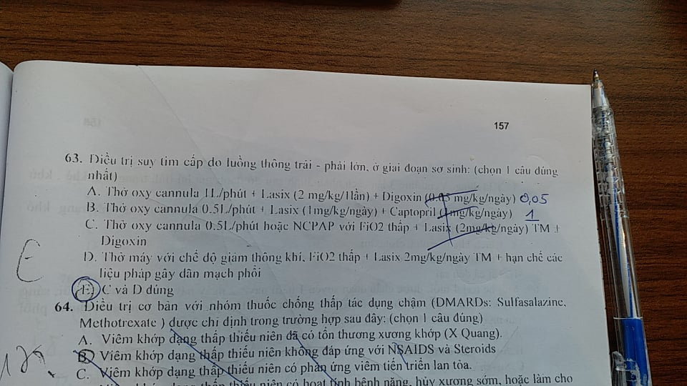

-Oxy cannula 1 l/ph là liều cao với trẻ sơ sinh rồi 🡪 Tránh

-Không dùng Captopril do sai cơ chế bệnh

-Lasix: 2 mg/kg/ngày (**thuộc**)

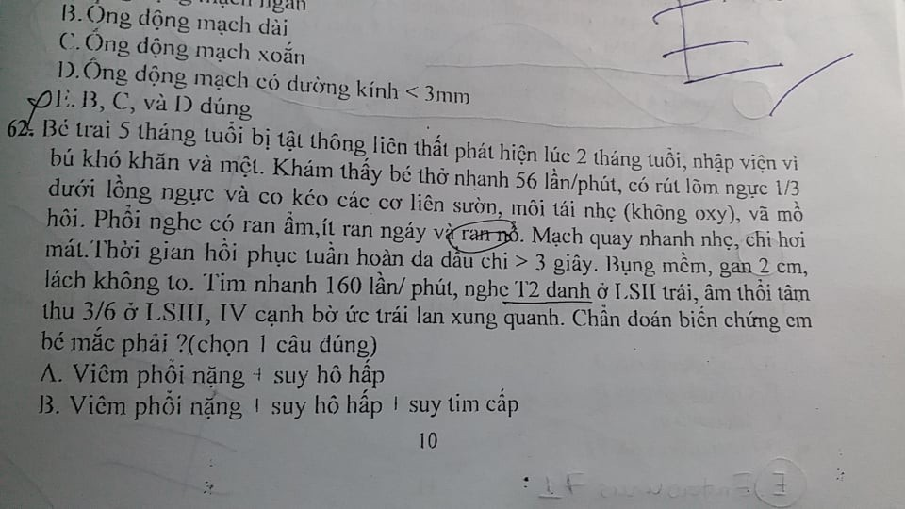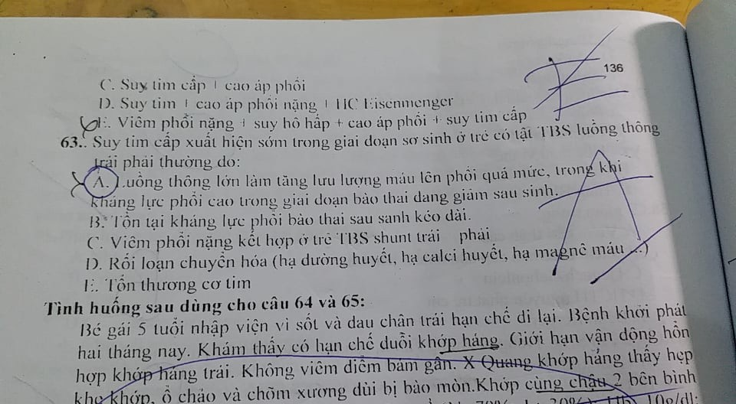

-VP nặng: co kéo cơ liên sườn, rale nổ

-Suy hô hấp: môi tái nhẹ (không Oxy), hoặc thở nhanh, co kéo cơ cũng là suy hô hấp rồi

-TAP: T2 đanh ở KLS II trái

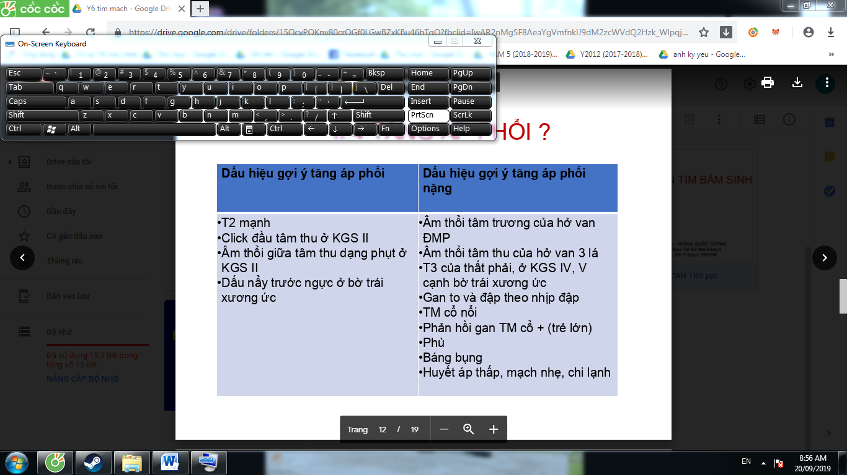

-Suy tim cấp: giảm đột ngột CLT, gây HHA mà không có phù

.OAP

.Sốc tim: vã mồ hôi, M nhanh nhẹ, chi mát, CRT > 3s, HR 160 l/ph

.Đột tử do tim

-Suy tim mạn khi loại trừ 3 bệnh cảnh của suy tim cấp, và có phù



-Luồng thông quá mức lên phổi trong khi R phổi cao đang giảm sau sinh

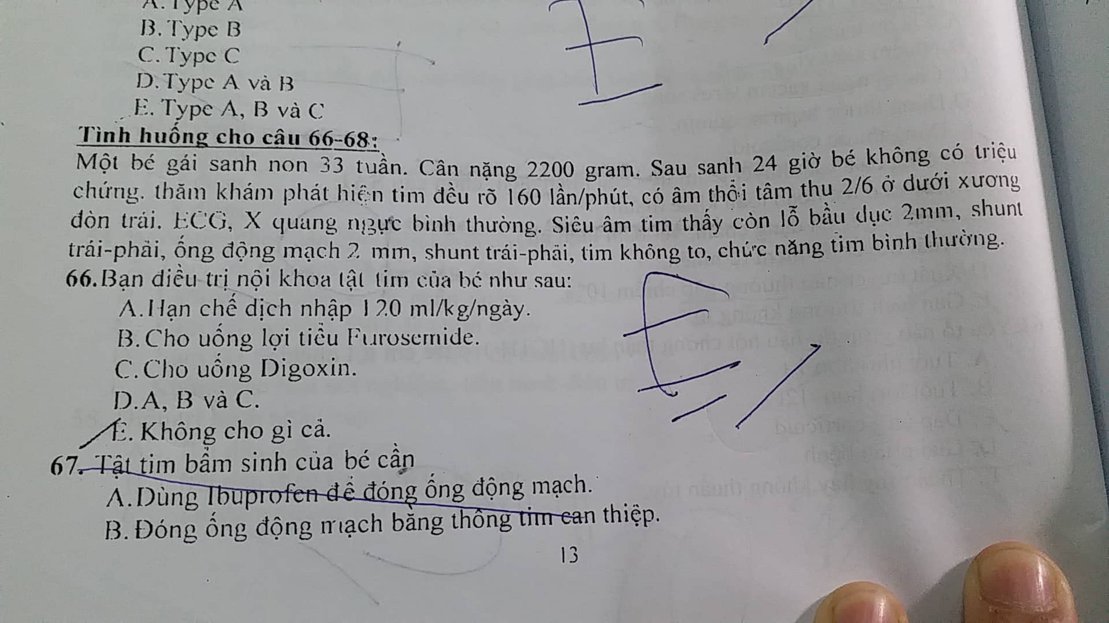

ĐIỀU TRỊ HF CÔ PHÚC <KHÔNG LIÊN QUAN CÂU NÀY>

-Dãn mạch nên cho do luôn có lợi

-Digoxin: cho khi chắc chắn rằng có giảm sức co bóp co tim, thể hiện bằng HR rất nhanh (đã loại trừ nguyên nhân khác) hoặc HHA

-Furosemide: cho khi có TC quá tải (khó thở, thở nhanh…, tim to, ho…)

-Đầu cao

-FiO2 40-50%, NCAP nếu HF nặng

-150-160 kcalo/ngày, sản phẩm năng lượng cao, chia nhỏ bữa ăn, sonde DD nếu không đáp ứng (khó thở…)

-Trẻ lớn cần giảm NaCl < 0.5 g/ngày và giảm nước, trẻ nhỏ thì không (phù thì cho TLT)

-Cân bệnh nhi mỗi ngày trong BV

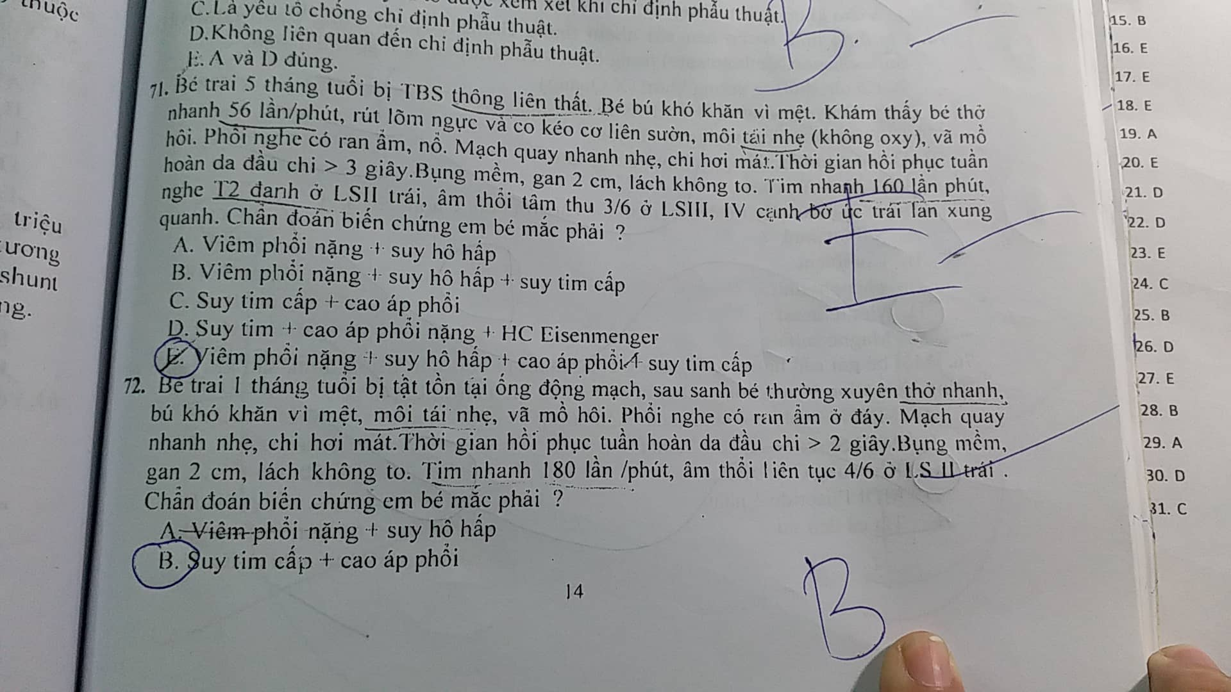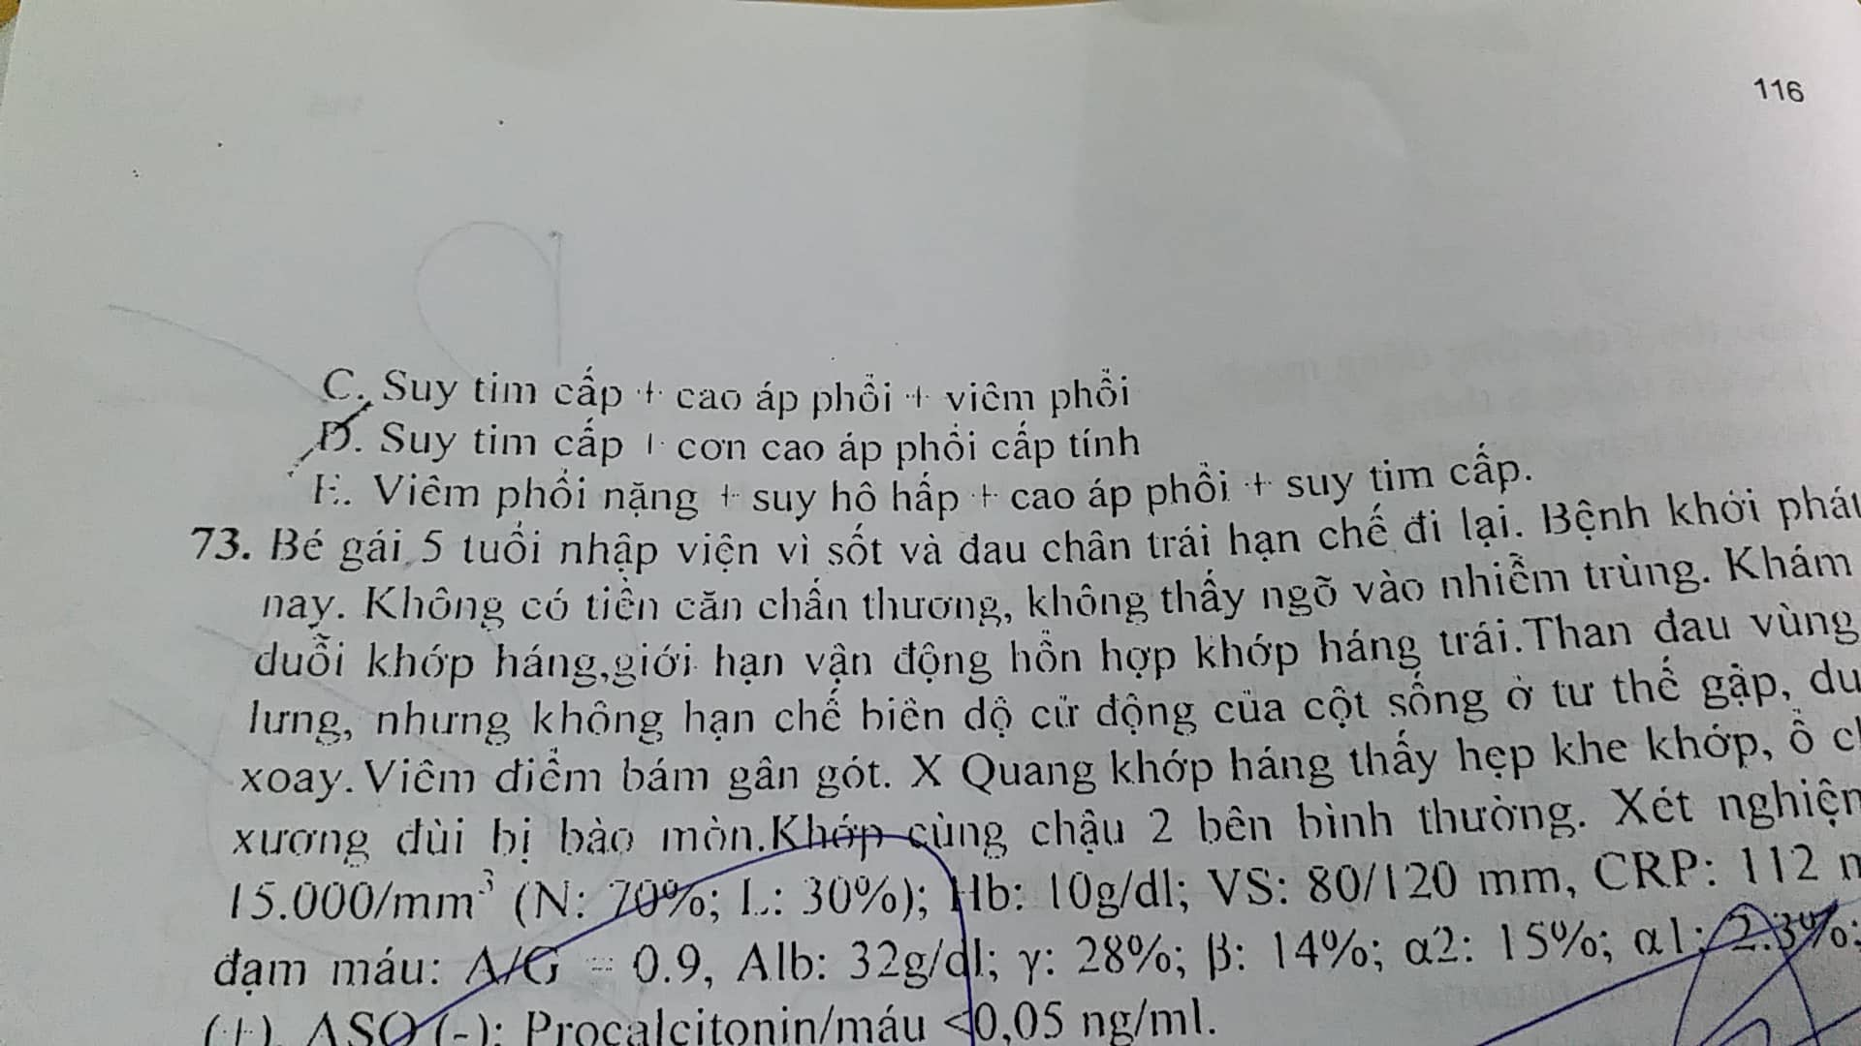

-Suy tim: thở nhanh, môi tái, vã mồ hôi, rale ẩm đáy phổi, M quay nhanh nhẹ, chi mát, CRT > 2s, HR 180 l/ph

-TAP?????????????? 🡪 Câu này không có gì gợi ý TAP cả

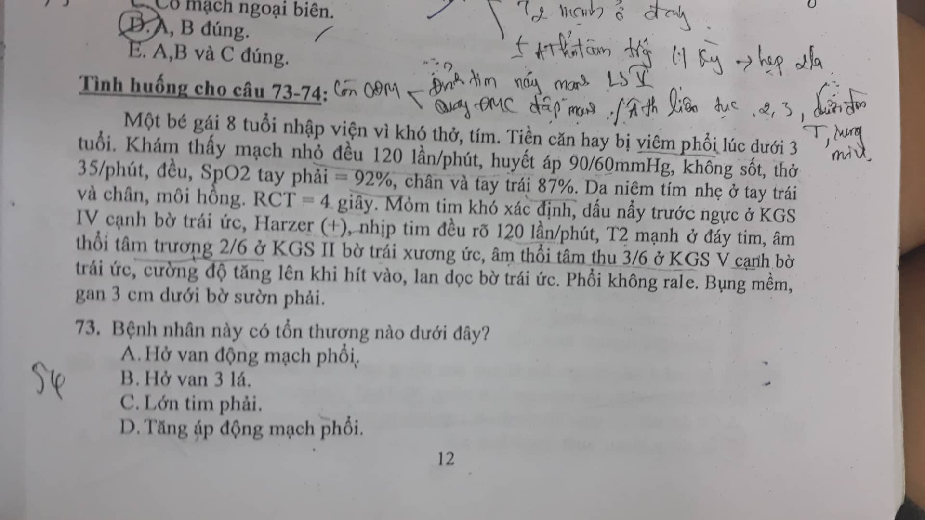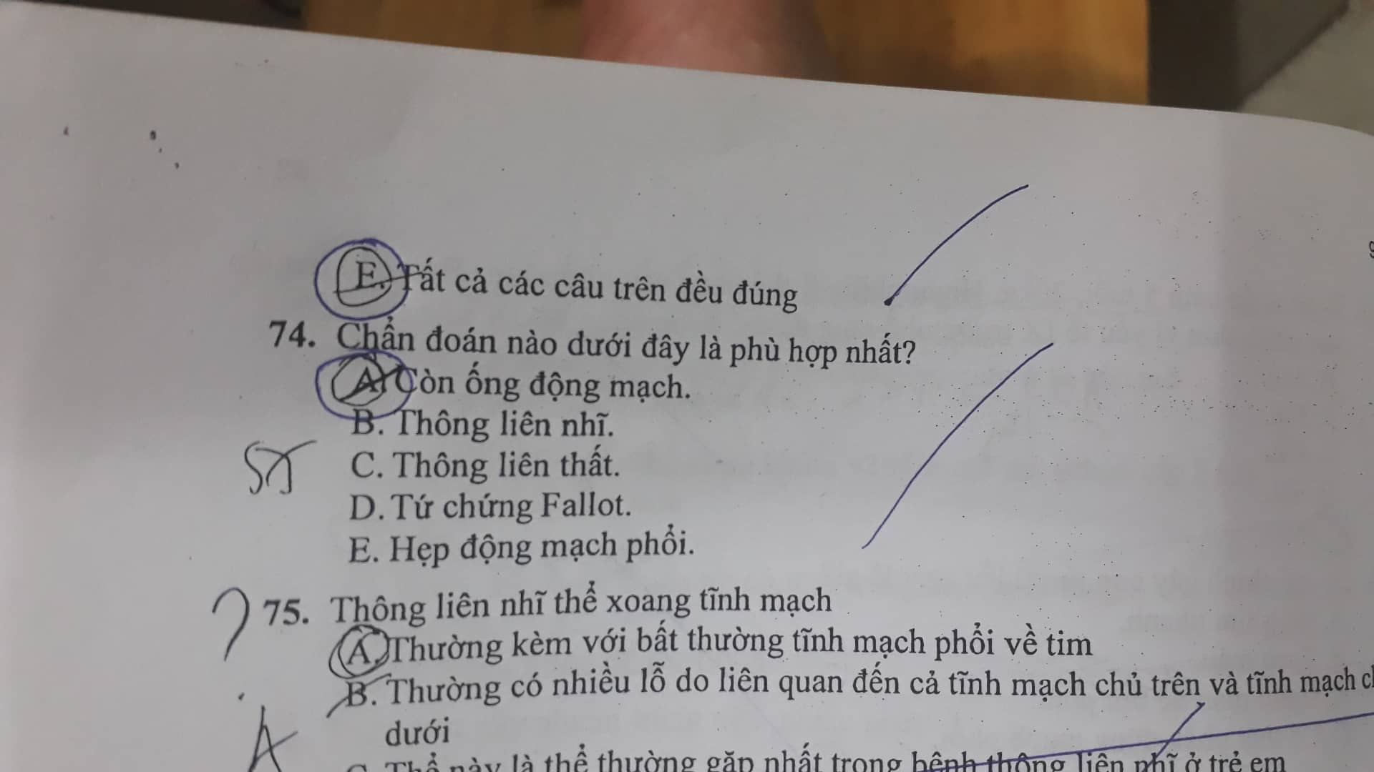

-Hở van DMP: ATTTr 2/6 KLS II trái xương ức

-Hở van 3 lá: ATTT 3/6 KLS 5 bờ trái xương ức, tăng khi hít vào, lan dọc bờ T xương ức

-TAP: T2 mạnh ở đáy tim, dấu nẩy trước ngực, Hạt dẻ (+), 1 đống âm thổi thứ phát do dãn thất phải, vòng van DMP…

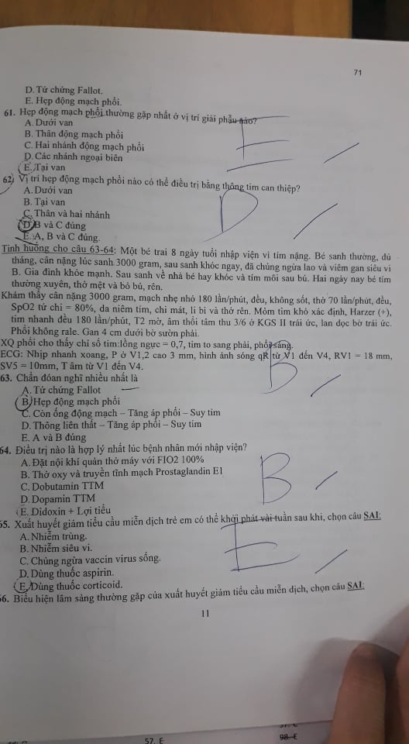

-Suy tim do tắc nghẽn đường tống máu của thất T: thiểu sản cung DMC, hẹp eo DMC, gián đoạn cung DMC:

.PGE1 giữ ODM

.**Oxy liều cao** nên tránh: do làm co ODM

.TKCH với chế độ giảm thông khí: làm tăng R mạch máu phổi giúp máu sang đại tuần hoàn tốt hơn qua ODM

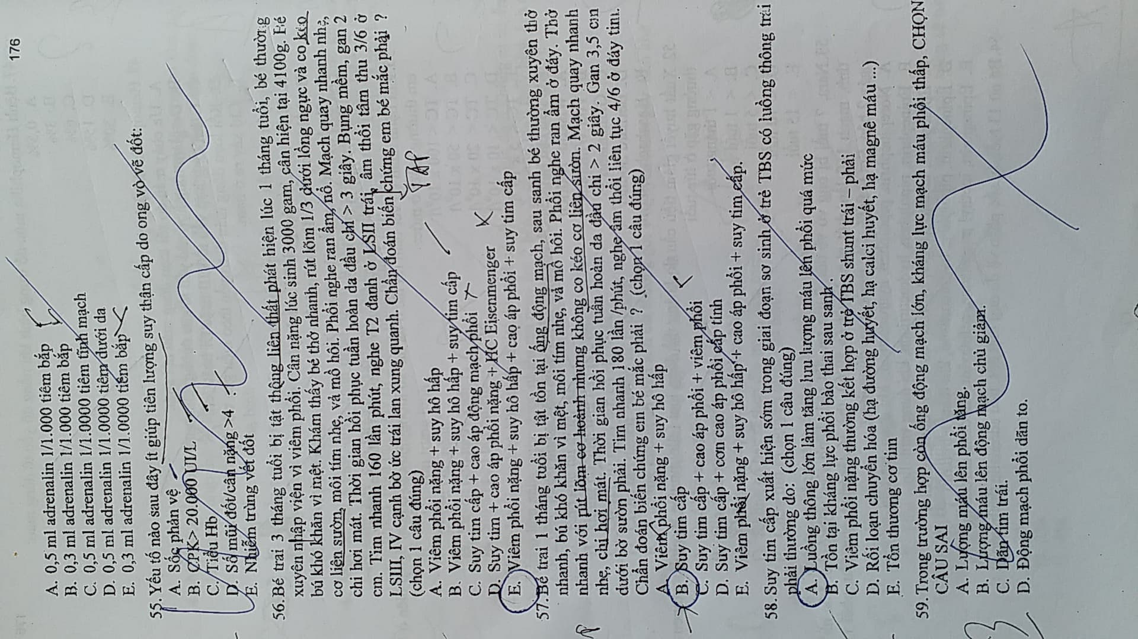

-**Thở mà co kéo cơ liên sườn thì là VP (chú ý chú ý)**

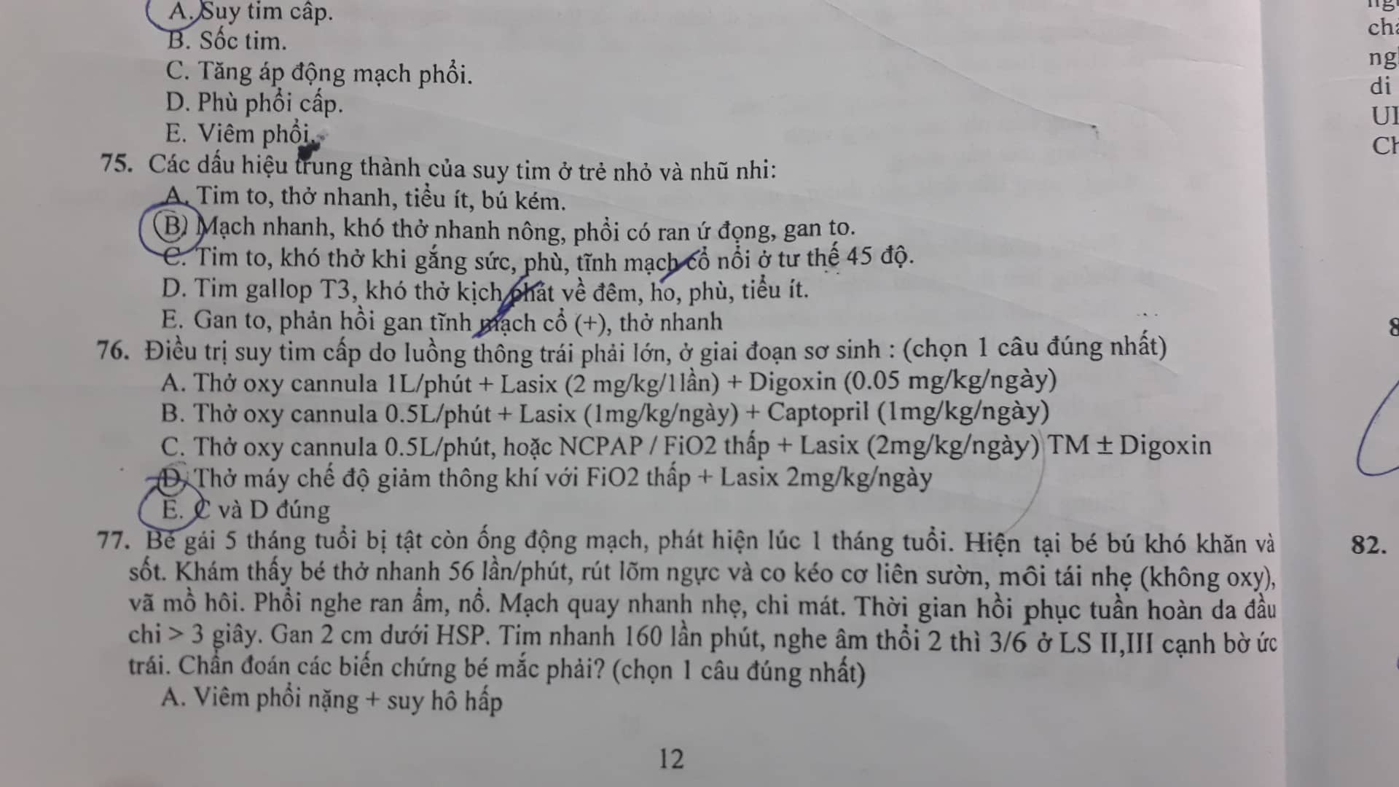

-Khó thở nhanh nông, mạch nhanh, rale phổi, gan to. Trẻ < nhũ nhi chỉ phân biệt bằng suy tim cấp/mạn, không phân biệt T-P-toàn bộ. Không dùng NYHA ở < nhũ nhi

-**Không có tim to**, bú kém, tiểu ít, TMCN, phù



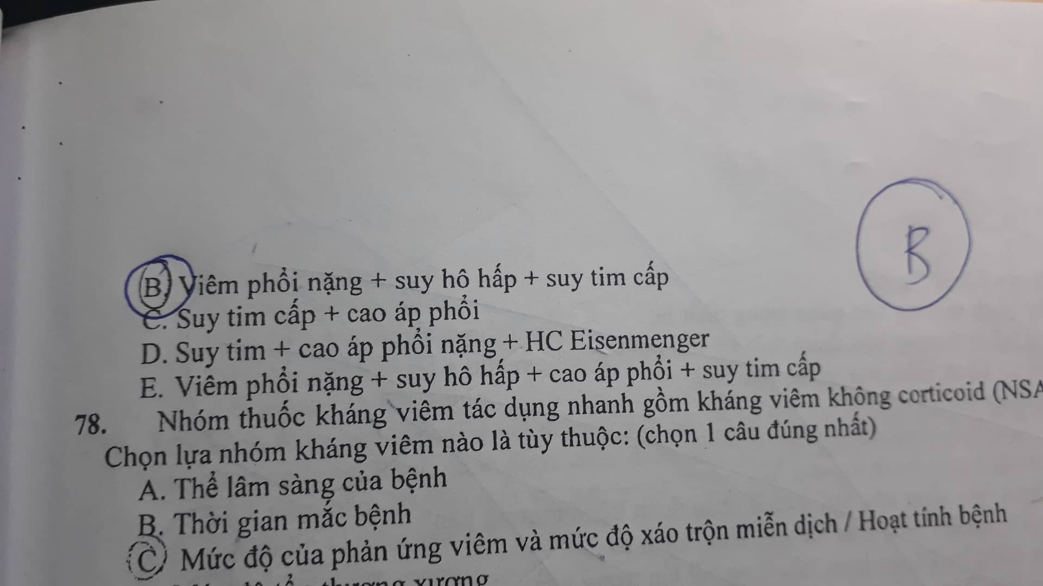

-Không có triệu chứng của tăng áp phổi

-Co kéo cơ liên sườn = VP. Mà VP khó thở = auto có suy hô hấp

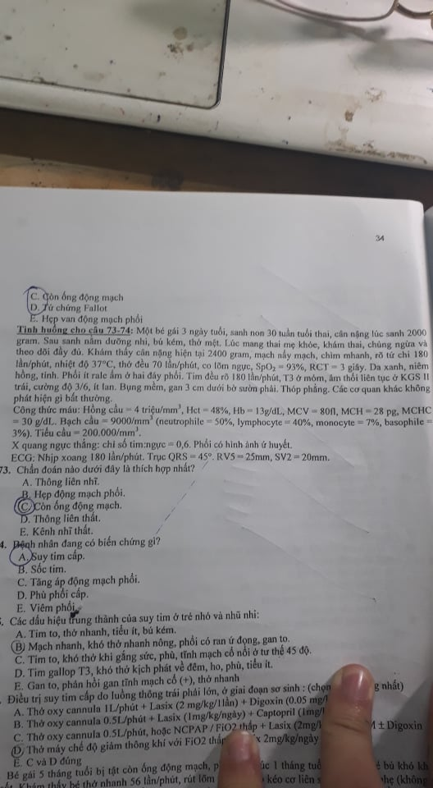

-Suy tim cấp: tim 180 l/ph, co lõm ngực, T3 gallop, rale phổi

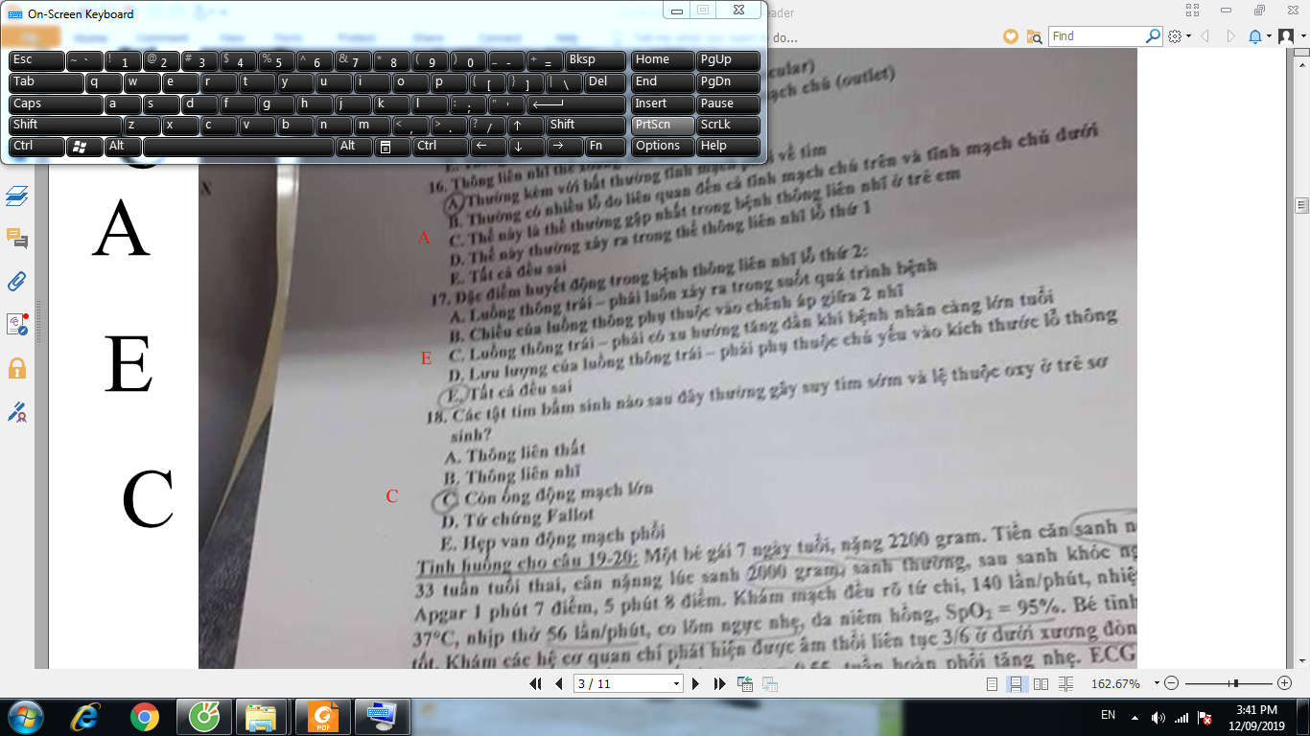

xxxxxxxxxxxxxxxxxxxxxxxxxxxxxxxxxxxxxxxxxxxxxxxxxxxxxxxxxxxxxxxxxxxxxxxxxxxxxx

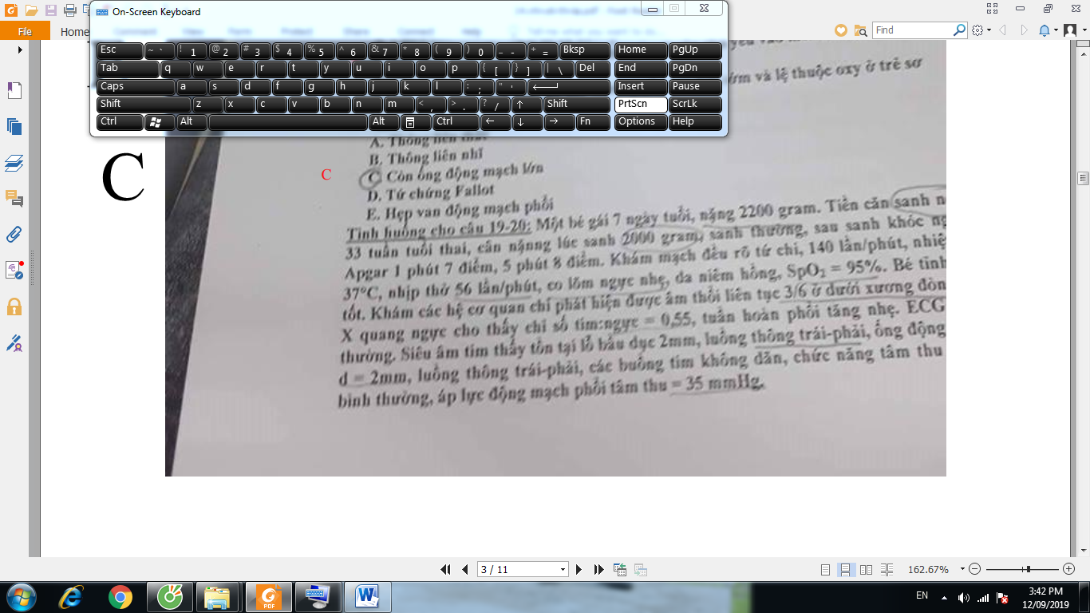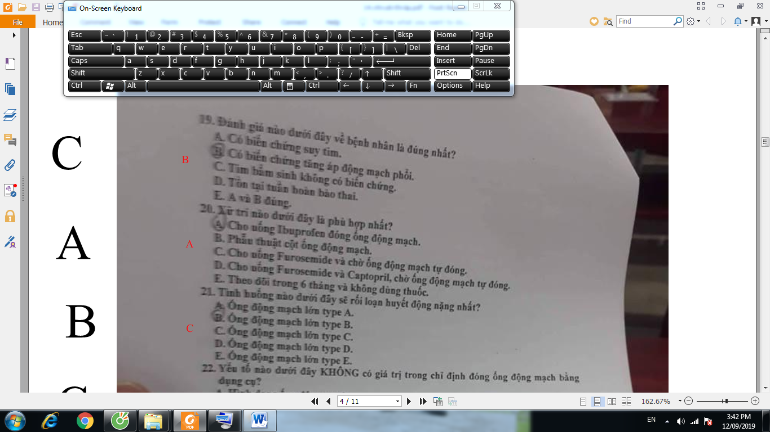

-**PAPs cut-off là 40 mmHg 🡪 Chọn câu C**

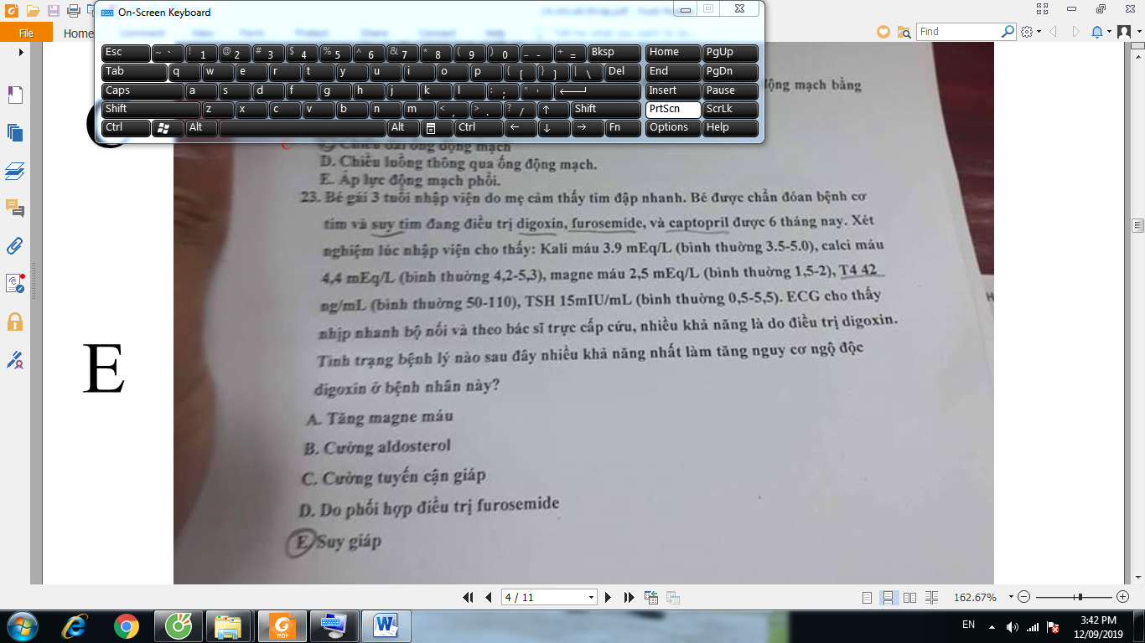

-Canxi máu = 4.2-5.3 mEq/l 🡪 chia 2 ra mmol/l

-**Suy giáp 🡪 Giảm chuyển hóa cơ thể 🡪 Ngộ độc Digoxin**

-**Chú ý nhịp nhanh bộ nối**

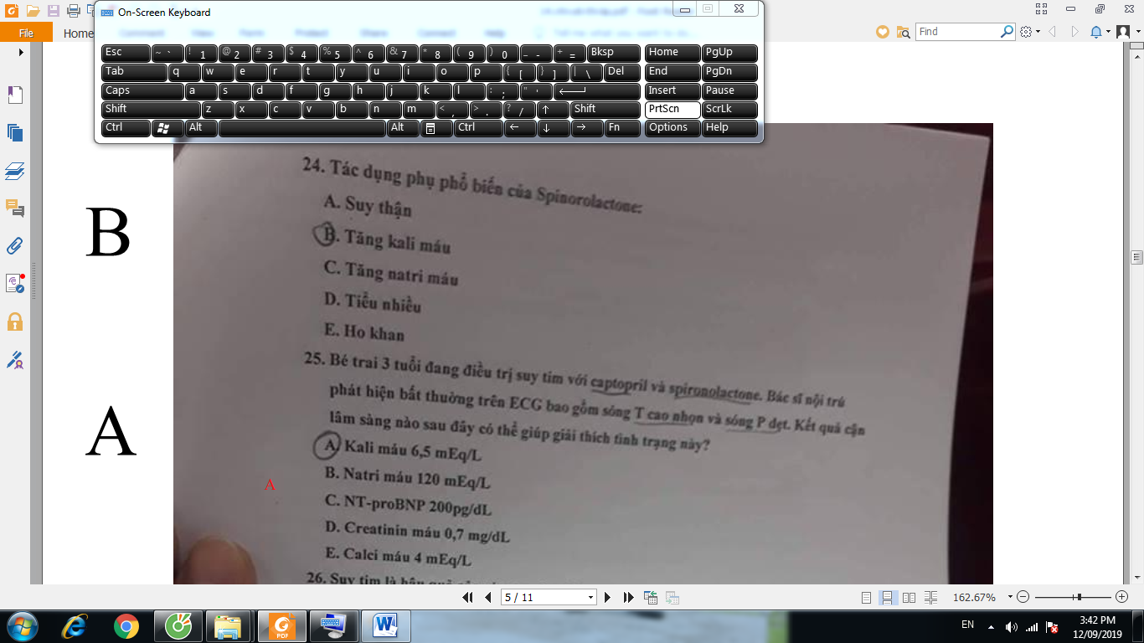

xxxxxxxxxxxxxxxxxxxxxxxxxxxxxxxxxxxxxxxxxxxxxxxxxxxxxxxxxxxxxxxxxxxxxxxxxxxxxx

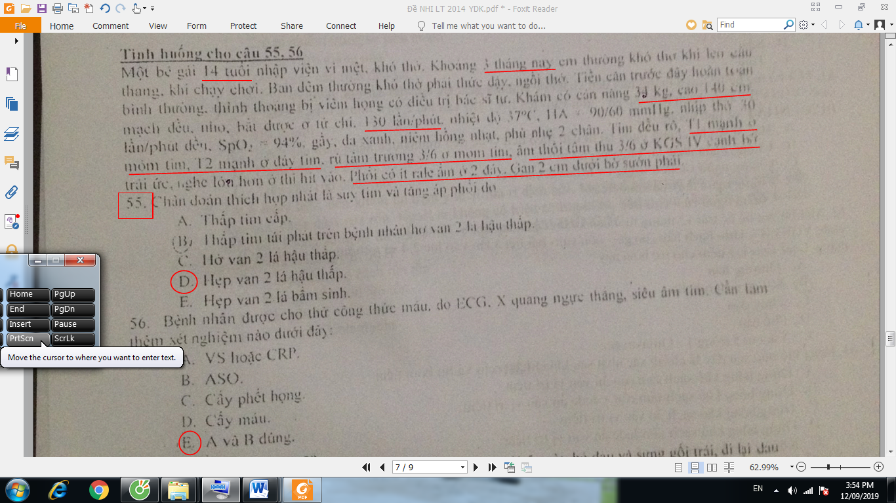

-**T1 mạnh + rung tâm trương mỏm 🡪 Hẹp 2 lá**

-Bệnh van tim hậu thấp: di chứng của bệnh thấp để lại cho tim. Không có dấu hiệu viêm cấp, không sốt, không viêm khớp cấp, không viêm tim cấp (PR dài – ST – T do viêm cơ tim, ST chênh lên lan tỏa do TDMNT. XQ: tim to do viêm cơ tim hoặc TDMNT do thấp). WBC bình thường, VS không tăng. Thể hiện bằng:

.Hội chứng van tim

+HoHL, HoDMC: nếu cùng tồn tại thì gần như 100% do thấp

+HHL

.Suy tim

-Có cần làm ASO nữa không nhỉ?????

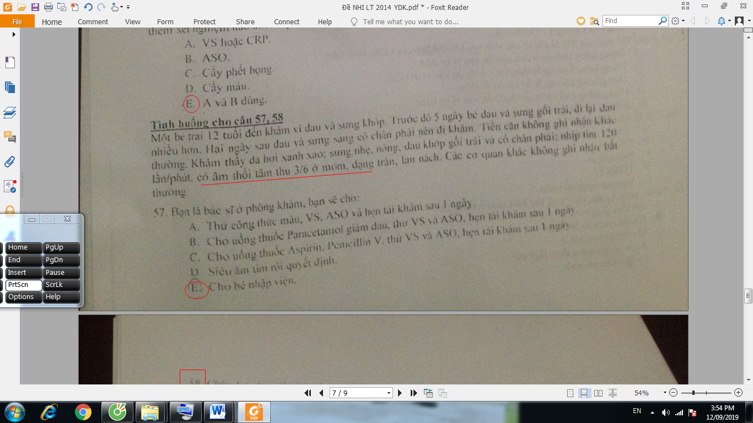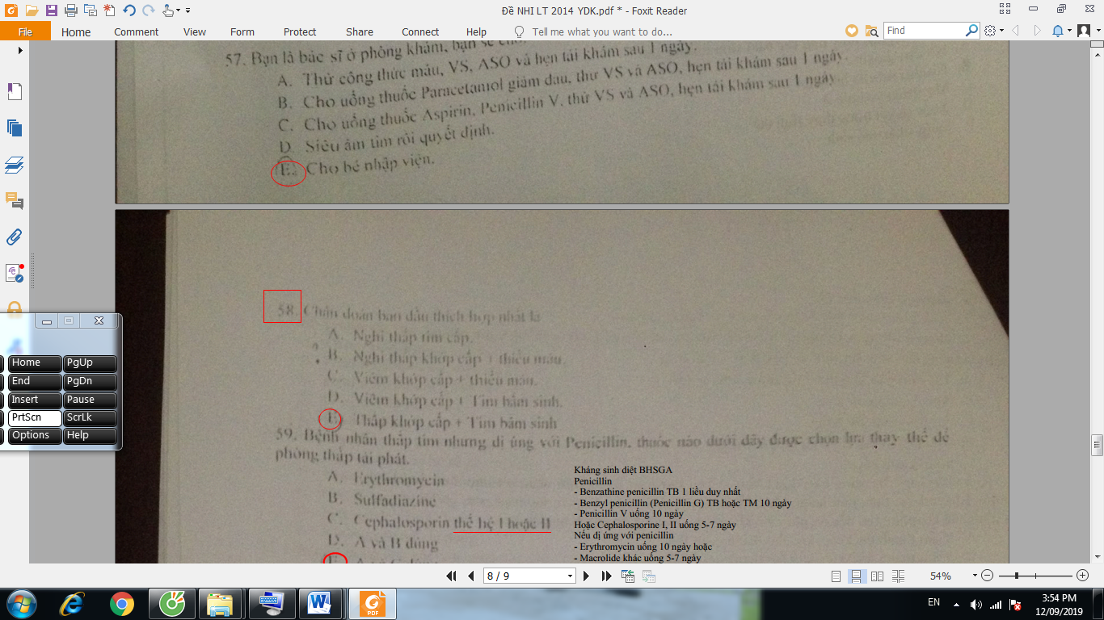

-**Chẩn đoán: thấp tim cấp do vừa tổn thương tim vừa tổn thương khớp nghi thấp**

-CCD Digoxin: BAV, HR chậm, TDMNT, BCTPD

-Dấu hiệu ngộ độc sớm: HR chậm, ngoại tâm thu, nôn ói

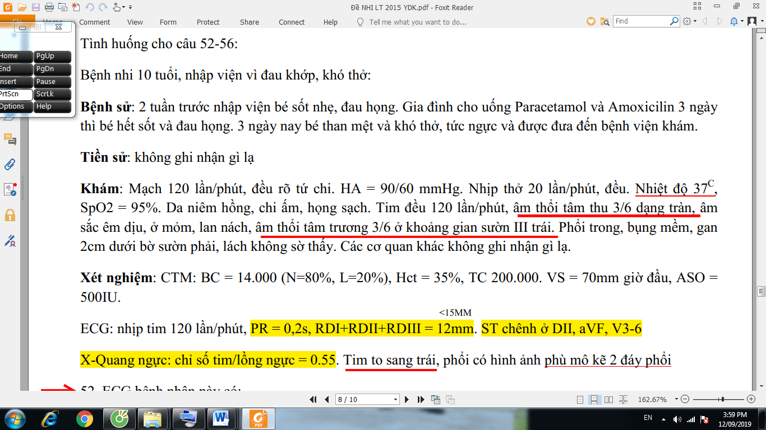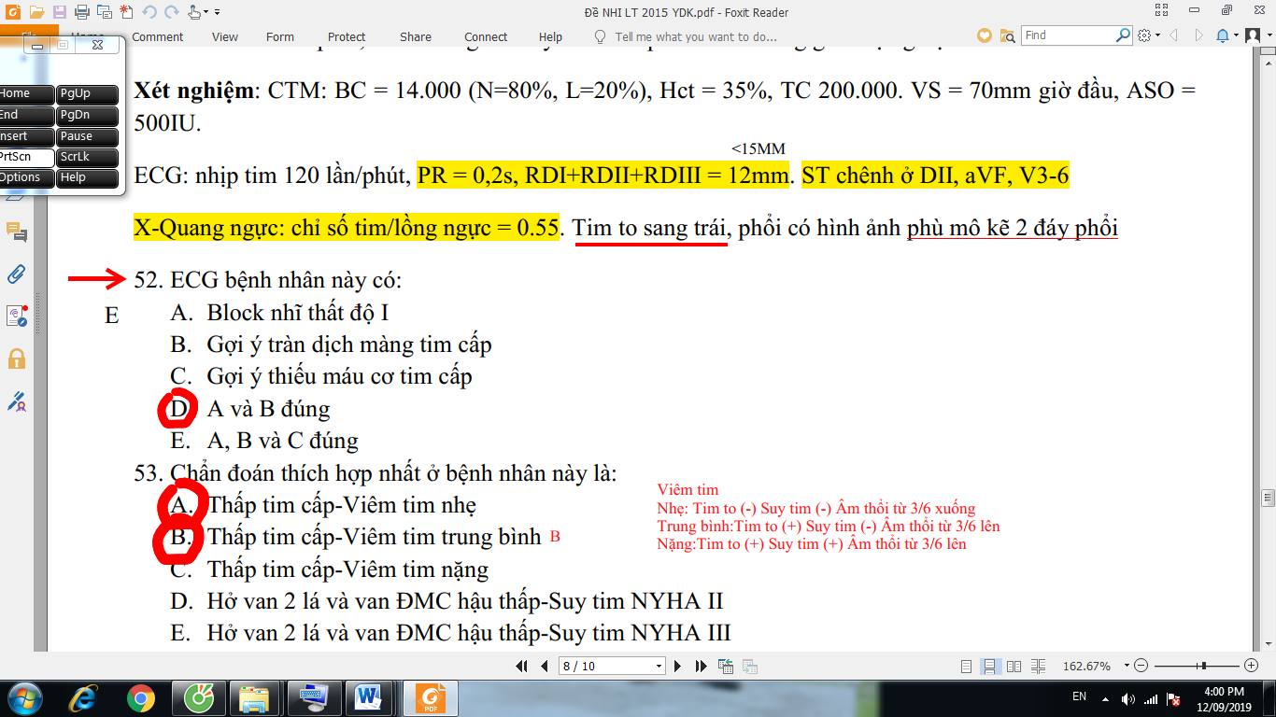

-BAV độ I: PR > 0.2s

-ST chênh lên lan tỏa: tràn dịch màng tim

-RD1 + RD2 + RD3 < 15mm: là tràn dịch màng tim làm điện thế thấp

-VS > 50mm giờ đầu thỏa tiêu chuẩn viêm

-Bé 10 tuổi chỉ số tim > 0.5 là to rồi

Định nghĩa suy tim?

-Tim không có khả năng bơm đủ máu để đáp ứng nhu cầu chuyển hóa của mô

-Bất thường hồi lưu TMP và TM hệ thống về tim không đủ

Dấu hiệu lâm sàng suy tim ở trẻ nhũ nhi? **Khó thở nhanh nông, nhịp tim nhanh, phổi ran, gan to**

Trẻ suy tim đang dùng Captopril, Diogxin, Furosemide đo ECG thấy block AV độ 3, BS nghĩ do Digoxin, thay đổi điều trị? **Thêm Atropin, giảm Digoxin**

-Ngưng ngay Digoxin

-Atropin 🡪 E, Dopamin, Isopropanferol

XQ giai đoạn sớm của suy tim? **Sung huyết các mạch máu gần rốn phổi???**

Trẻ SS có thể đột tử do suy tim do nguyên nhân sau, chọn câu sai?

**a)Thiếu máu**

b)Thiếu B1 (checked)

c)Hạ K

d)Hạ Ca

d)Hạ Mg

-Nguyên nhân chuyển hóa gây HF ở trẻ em: hạ đường huyết, toan chuyển hóa, thiếu Oxy, hạ Canxi máu, hạ Mg máu

-VitB1 thì trong sách có ghi, bài SDD cũng có ghi

-Hạ K ghi chỗ nào nhỉ????

Điều trị HF do viêm cơ tim?

-Nằm trong nhóm bệnh cảnh suy giảm CN tim kèm dãn các buồng tim 🡪 Phải loại trừ bất thường DMV T xuất phát từ DMP (kể cả phải thông tim, nếu SAT không thấy DMV và ECG không rõ)

-Viêm cơ tim có HF cấp:

.Furosemide

.Vận mạch: Dobutamin là thuốc được lựa chọn (ít RLN). Nếu **suy tim nhẹ** có thể cho Digoxin liều thấp nhưng cần cẩn thận vì cơ tim bị viêm rất nhạy với Digoxin

.Dãn mạch: cho sớm vì trong viêm cơ tim có tình trạng co vi mạch mạnh

+Cấp cứu: Trinitrine

+Captopril hoặc Risordan thay thế nếu có **suy tim nhẹ**

.Kháng đông dự phòng tắc mạch

-Bệnh cơ tim:

.Furosemide: cẩn thận

.Tăng co bóp cơ tim: Digoxin/Dopamin/Dobutamin

.Dãn mạch: UCMC/Risordan

.Kháng đông dự phòng tắc mạch

BN đang dùng Digoxin + Furosemide, loá mắt khi nhìn thấy ánh sáng, hỏi do cái gì? **Ngộ độc Digoxin**

Chọn câu đúng về ngộ độc Digoxin? **TE thường biểu hiện bởi tình trạng HF nặng lên**

Phương pháp theo dõi ngộ độc Digoxin tốt nhất trên trẻ đang dùng Digoxin + Furosemide + Captopril? **ECG**

Điều trị sốc tim bằng thuốc tăng co? (Chắc là hỏi suy tim có biến chứng sốc tim á)

a)Dopamine liều 5-10 mcg/kg/phút không phải là chọn lựa hàng đầu (**hàng đầu**)

b)Dobutamine liều…là lựa chọn hàng đầu (**Dobutamin sau Dopamin**)

c)CĐ khi suy tim hoặc sốc tim nặng

-Dopamin: 5-10 ug/kg/ph

-Dobutamine: 2.5-10 ug/kg/ph. Khi HF nặng hoặc sốc tim phối hợp 2 thứ

-Isoproterenol: nhịp chậm, suy tim kèm tăng hậu tải nặng (do nó có tác dụng beta2 gây dãn mạch ngoại biên), kể cả thất P-T

-Phác đồ nhi đồng 1 (**của cô Phúc ghi nên cứ học đi**)

+HF kèm HHA thì do Dopamin. Dobutamin khi thất bại Dopamin/OAP/BCT

+Chống chỉ định Digoxin: BAV 2-3, HR chậm, TDMT, BCTPD

+Ngộ độc sớm: ói, HR < 100 l/ph, ngoại tâm thu

-Sốc tim: Dobu / PDE5 trước

Tăng lưu lượng máu lên phổi với giảm lưu lượng máu lên phổi?

-Tăng: VP tái đi tái lại, co lõm ngực, rale phổi, khò khè, thở nhanh, rale ngáy rít

-Giảm: thở nhanh sâu, NTHHT tái đi tái lại, ngón tay dùi trống, đa HC, móng tay khum

Bé gái 10 tuổi, đau họng 2 tuần, khó thở nhập viện. Khám: khó thở nằm đầu cao. Mạch: 120 l/p, HA 95/60, chi mát, CRT 3s, tim LS 6 ngoài đường trung đòn, mỏm ATTT 3/6, ATTTr 3/6 LS 3 trái, P2 mạnh, gan 2cm dưới sườn. Hỏi?  
 Chẩn đoán?  
 **A. Viêm tim do thấp tim cấp**  
 B. Bệnh van tim hậu thấp  
 Phân dộ suy tim?  
 A. NYHA 1  
 B. NYHA 2  
 C. NYHA 3  
 D. NYHA 4  
 **E. Suy tim cấp** (NYHA dùng cho phân độ suy tim mạn, chỉ ở trẻ lớn)  
 Thuốc dùng?  
 **A. Digoxin liều tấn công**  
 B. Digoxin liều duy trì  
 C. Dobutamin  
 D. Dopamin  
 Thuốc sử dụng giảm sung huyết?  
 A. Lasix  
 B. Captopril  
 C. Digoxin  
 **D. A,b đúng**  
 E. All  
 Cơ chế gây suy tim?  
 A. Quá tải dịch  
 B. Giảm co bóp cơ tim  
 C. Tăng hậu tải  
 **D. A,b đúng**  
 E. All  
 Dấu hiệu đánh giá đã mất bù trừ lực Frank starling?  
 A. Tim LS 6  
 **B. Sung huyết phổi**  
 C. Giảm tưới máu ngoại biên  
 D. Ab đúng  
 E. All  
 Dinh dưỡng trong trẻ suy tim?  
 **A. Dùng sữa công thức năng lượng cao**  
 B. Mỗi cữ bú kéo dài hơn 20’  
 C. Dùng núm vú lỗ nhỏ, cứng hạn chế sữa ra  
 Trẻ đang dùng lợi tiểu Digoxin nhìn thấy ánh vàng, XN nào sau đây phù hợp?  
 **A.Giảm Kali** B.Giảm Calci  
 C.Giảm Na  
 Giảm 30-50% Digoxin khi dùng chung với?   
 A. ACEI  
 B. Furosemide  
 **C. Canxi Gluconate**  
**Điều trị HF có shunt T-P nhưng áp lực ĐMP gần bằng áp lực ĐMC? Điều trị nhưng tăng áp phổi: Lợi tiểu, thở O2, dãn mạch không chọn lọc, kháng đông ??????????????????????????????????????????????????????????????????????**